一、毕业生规模与结构

（一）基本情况
2018届全校共有毕业生4063人，其中本科生2092人（包含第二学士学位14人）；研究生1971人（其中硕士研究生1826人，博士研究生145人）。
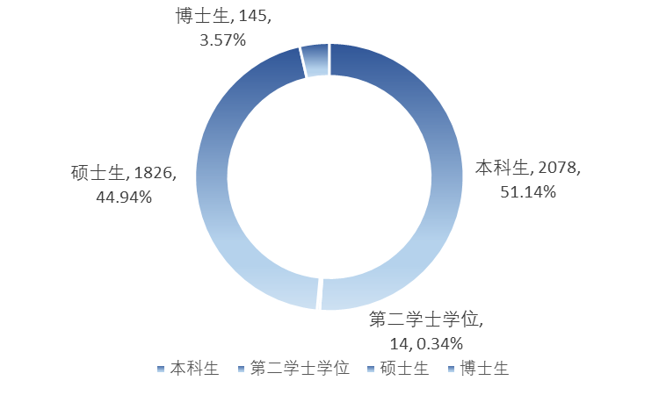
图 1 毕业生结构层次分布图

（二）性别比例
毕业生中男生共有1425人（其中本科生740人，硕士研究生605人，博士研究生80人）；女生共2638人（其中本科生1352人，硕士研究生1221人，博士研究生65人）。
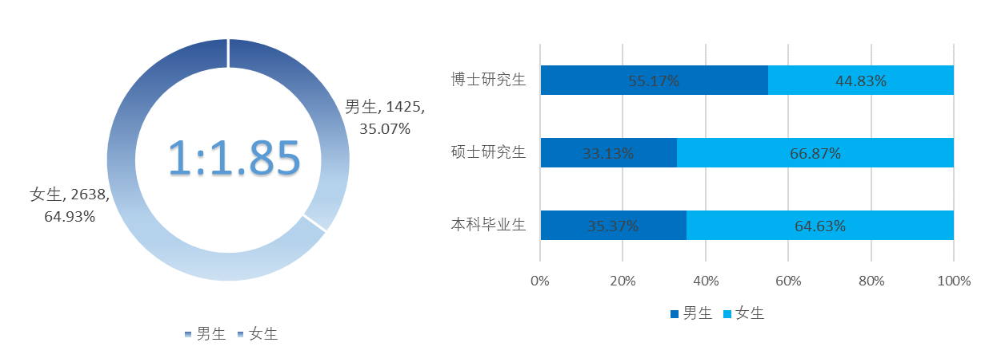
图 2 毕业生性别比例图

（三）生源分布
北京生源共有227人（其中本科生84人，硕士研究生128人，博士研究生15人）；京外生源共有3836人（其中本科生2008人，硕士研究生1698人，博士研究生130人）。

图 3 毕业生生源分布比例图

（四）民族比例
少数民族毕业生共有540人，其中本科生340人，硕士研究生186人，博士研究生14人。

图 4 少数民族毕业生比例图

二、2018年毕业生就业基本特点

（一）毕业生就业率创历史新高
4063名毕业生中落实人数共3989人，毕业生就业落实率为98.18%。其中本科毕业生落实2067人，就业落实率为98.80%；硕士研究生落实1781人，就业落实率为97.54%；博士研究生落实141人，就业落实率为97.24%。

（二）本科生与研究生深造率差异较大
选择继续深造的毕业生共1441人，深造率为35.47%。其中本科生1313人，深造率为62.76%；硕士研究生114人，深造率为6.24%；博士研究生14人，深造率为9.66%。

（三）总体就业签约率达到73%以上
毕业生签约人数共3021人，就业签约率为74.35%。其中本科毕业生签约人数为1549人，就业签约率为74.04%；硕士研究生签约人数为1343人，就业签约率为73.55%；博士研究生签约人数为129人，就业签约率为88.97%。

图 5 毕业生就业状况图
本科毕业生实际落实就业2067人，就业落实率为98.80%。其中升学1155人，占毕业生总数的55.21%；出国（境）留学158人，占毕业生总数的7.55%；签订就业协议180人，占毕业生总数的8.60%；签劳动合同56人，占毕业生总数的2.68%；其他就业形式516人，占毕业生总数的24.67%；自主创业2人，占毕业生总数的0.10%。
硕士研究生实际落实1781人，就业落实率为97.54%。其中升学66人，占毕业生总数的3.61%；出国（境）留学48人，占毕业生总数的2.63%；签订就业协议850人，占毕业生总数的46.55%；签劳动合同379人，占毕业生总数的20.76%；其他就业形式429人，占毕业生总数的23.49%；自主创业9人，占毕业生总数的0.49%。
博士研究生实际落实人数141人，就业落实率为97.24%。其中升学14人，占毕业生总数的9.66%；签订就业协议102人，占毕业生总数的70.34%；签劳动合同13人，占毕业生总数的8.97%；其他就业形式12人，占毕业生总数的8.28%。

表 1 分层次就业状况统计表
就业形式 |  | 升学 |  | 出国 | 就业 |  |  | 创业
 |  | 已上二学位 | 国内升学 | 出国（境） | 签就业协议 | 签劳动合同 | 其他形式就业 | 自主创业
本科 | 毕业人数 | 429 | 726 | 158 | 180 | 56 | 516 | 2
 | 所占比例 | 20.51% | 34.70% | 7.55% | 8.60% | 2.68% | 24.67% | 0.10%
 |  | 55.21% |  | 7.55% | 35.95% |  |  | 0.10%
硕士 | 毕业人数 | -- | 66 | 48 | 850 | 379 | 429 | 9
 | 所占比例 | -- | 3.61% | 2.63% | 46.55% | 20.76% | 23.49% | 0.49%
 |  | 3.61% |  | 2.63% | 90.80% |  |  | 0.49%
博士 | 毕业人数 | -- | 14 | 0 | 102 | 13 | 12 | 0
 | 所占比例 | -- | 9.66% | 0.00% | 70.34% | 8.97% | 8.28% | 0.00%
 |  | 9.66% |  | 0.00% | 87.59% |  |  | 0.00%

（四）就业去向多元化，就业质量有所提升
毕业生积极到西部和基层工作。依据北京市教委基层就业荣誉证书发放范围，共258人选择到基层单位工作，其中本科毕业生92人，毕业研究生166人，奔赴全国29个省、直辖市、自治区工作，部分同学选择到基层法检系统工作。2名毕业生应征入伍，11名毕业生自主创业。
到党政机关就业人数较多。其中有部分毕业生到中共中央办公厅、国务院办公厅、中共中央纪律检查委员会、全国人大常委会办公厅、商务部、外交部、公安部、司法部、最高人民检察院、最高人民法院等国家机关工作。
到一流律所就业工作人数较多。根据著名法律评级机构钱伯斯发布的《2018亚太法律指南》中国地区中资律所的排名情况，有156名（去年143人）同学到金杜律师事务所、中伦律师事务所、大成律师事务所等各领域内的第一等律所工作。
部分毕业生到企业和公共机构就业。从就业单位行业看，本科生和研究生落实单位排名第一的行业均为公共管理、社会保障和社会组织，合计642人。其中，到国有企业工作的有55人，占9.77%；到事业单位（含高等教育单位、科研设计单位、中初教育单位、医疗卫生单位、城镇社区及其他事业单位）工作的有19人，占3.75%；到三资企业工作的有11人，占1.96%；到其他单位工作的有63人，占11.19%。

（五）人才培养模式实验班就业率和就业质量高
我校不断改进人才培养模式，先后实施“六年制法学人才培养模式改革实验班”建设，与中国科学院大学合作开办“成思危现代金融菁英班”，根据卓越法律人才教育培养计划设立了涉外法律人才培养模式实验班。这些项目的设立和实施，对我校培养能够适应政治、经济、社会等全球化发展的综合型人才，进一步探索人才培养体制改革、人才培养模式创新创造了很好的平台，从而推动学校人才培养水平和创新能力的提高。2018届法学人才培养模式改革实验班就业落实率98.24%；2018届涉外法律人才培养模式实验班就业落实率100.00%；2018届成思危现代金融菁英班就业落实率97.83%。

（六）在就业结构、就业地域分布上仍需合理，就业质量仍有提升空间
从就业结果看，2018届毕业生中就业地域仍显集中。尽管近三年毕业生在京就业比例略有下降，2018年仍有54.18%的毕业生在北京地区就业。其中，硕士生在北京就业的比例最高，为60.23%。此外，京外就业的毕业生最主要选择在东部地区为26.33%，去西部地区就业比例较高是本科生，为20.64%。从就业单位性质看，毕业生仍主要集中在党政机关、事业单位和国企。仍存在部分地区和用人单位对我校高层次毕业生的人才需求还无法得到足够满足的现象，毕业生在就业结构、就业地域分布上仍需合理，就业质量仍有提升空间。

就业落实率=（升学人数+出国人数+签订就业协议人数+签劳动合同人数+其他就业形式）/毕业生人数
深造率=（升学人数+出国人数）/毕业生人数
就业签约率=（升学人数+出国人数+签订就业协议人数+签劳动合同人数）/毕业生人数

